Мищенко Христина Александровна

Урок № 40 Информатика 10 класс 04.04.2022

Тема урока: Максимальный и минимальный элемент массива. Сортировка массива.
Цель урока: изучение способов нахождения максимального и минимального элемента массива; формирование понятия о сортировке массива.

Добрый день, дорогие учащиеся 10 класса!

В рабочей тетради запишите число и тему урока.

- Теоретический материал.
Изучите предложенный материал.

Очень часто для решения задачи требуется находить не заданный элемент массива, а максимальный (наибольший) или минимальный (наименьший) элемент.
Рассмотрим задачу нахождения максимального элемента. Если в массиве один-единственный элемент, то он и есть максимальный. Если элементов больше одного, то максимальным в массиве из i элементов является максимум из a[i] и максимального среди первых i - 1 элементов. Находить максимум будем последовательно, сравнивая текущий элемент с максимумом, найденным на предыдущем шаге. Если текущий элемент больше, то значение максимума, найденное на предыдущем шаге, нужно обновить.
Данный алгоритм находит значение максимального элемента, но не позволяет определить, на каком месте в массиве расположен этот максимальный элемент.
Будем использовать переменную n_max для хранения индекса максимального элемента. Значение переменной n_max будет изменятся тогда, когда изменяется значение максимального элемента.
Если в массиве несколько элементов имеют максимальное значение, то значением переменной n_max будет индекс первого из них. Если использовать условие a[i] >= max, то переменная n_max будет хранить индекс последнего из максимальных элементов.
Если известен индекс i элемента массива, то значение этого элемента можно получить, обратившись к элементу по индексу: a[i]. Поэтому при поиске максимального элемента достаточно хранить только его индекс n_max. Значение максимального элемента — a[n_max].
Поиск минимального элемента осуществляется аналогично. В программе достаточно заменить знак > в условии оператора ветвления на знак <. Имя переменной для хранения номера минимального элемента — n_min.

Сортировка массива — расположение его элементов в некотором заданном порядке. В отсортированном массиве поиск элемента можно осуществлять, не просматривая весь массив. Например, в случае сортировки в порядке возрастания минимальный элемент массива всегда будет находиться на первом месте.
Задача сортировки, как и любая другая задача, может решаться множеством способов, каждый из которых имеет как достоинства, так и недостатки. На сегодняшний день известно более десятка различных алгоритмов сортировки и их модификаций. Выбор алгоритма сортировки определяется особенностями решаемой задачи.

Алгоритм сортировки — алгоритм для упорядочения элементов в списке. В случае, когда элемент списка имеет несколько полей, поле, служащее критерием порядка, называется ключом сортировки.
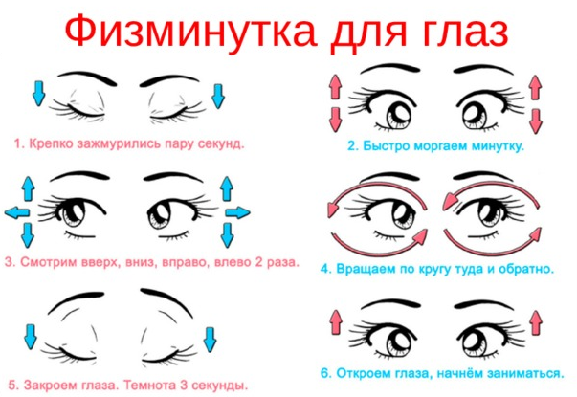

- Закрепление материала.

1. Прочитайте материал §25.
2. Просмотрите видео-уроки: https://youtu.be/cqLBwoL_qe0
https://youtu.be/QY7phqzIUhc

- Контроль знаний.

Ответьте устно на вопросы:
- Сформулируйте правила организации ввода данных из текстового файла.
- Сформулируйте правила организации вывода данных в текстовый файл.

- Домашнее задание.

- Изучите материал §25.
- Начертите таблицу «Система основных понятий» страница 174.

Спасибо за урок!
Работу выполняйте в рабочей тетради. После выполнения, делайте фотографию работы и высылайте на почту: kristina.mishchenko.1995@mail.ru

